**代理机构基础信息维护**

**注：本手册说明及截图可能会与系统实际存在差别，请以系统实际操作要求为准。**

**最后编制日期：2022年12月15日**

**第一章 总体流程**

1.1维护基础信息要求

1.1.1已注册代理机构

在福建省政府采购网上公开信息系统升级前已注册审核通过的代理机构可直接使用旧系统账号+默认密码进行登陆使用（默认密码：FJzfcg2023@ ），第一次登陆强制按照密码复杂度要求修改密码。升级前未注册或注册未审核通过的请参照1.1.2进行重新注册。

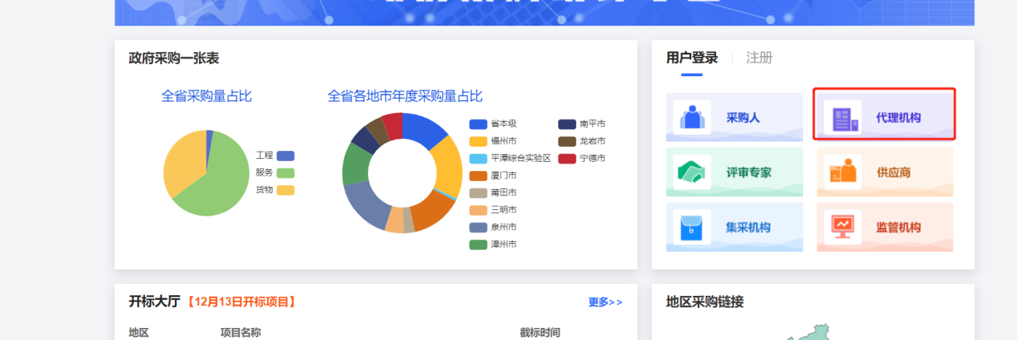

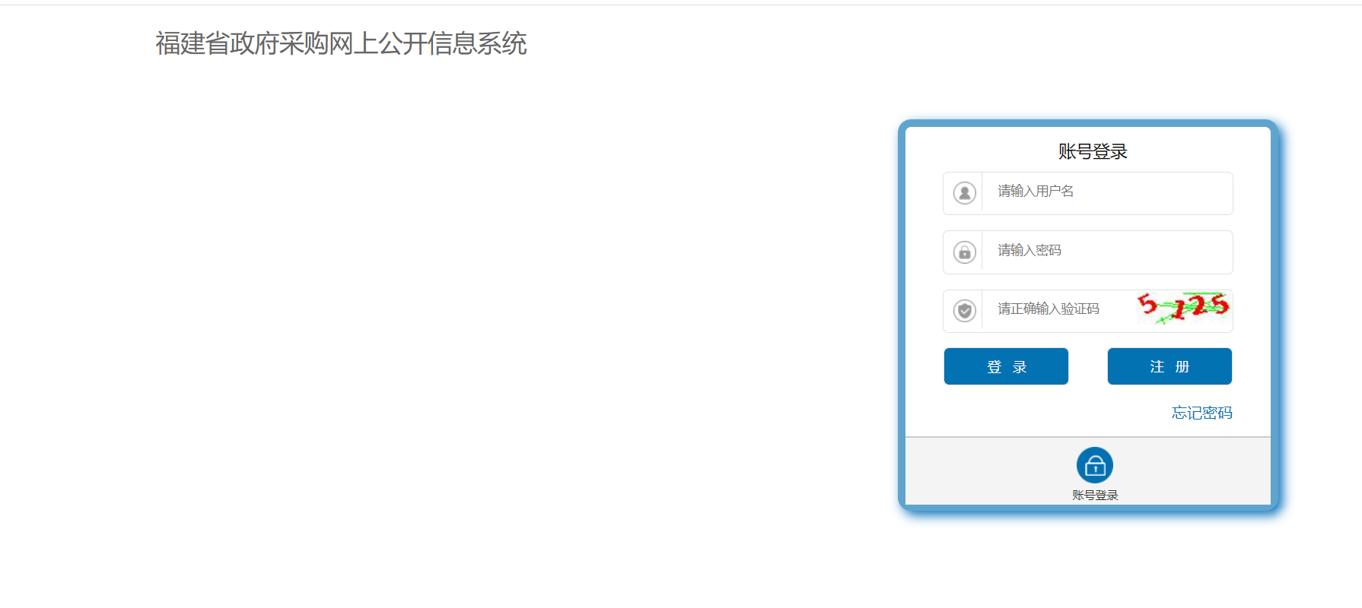

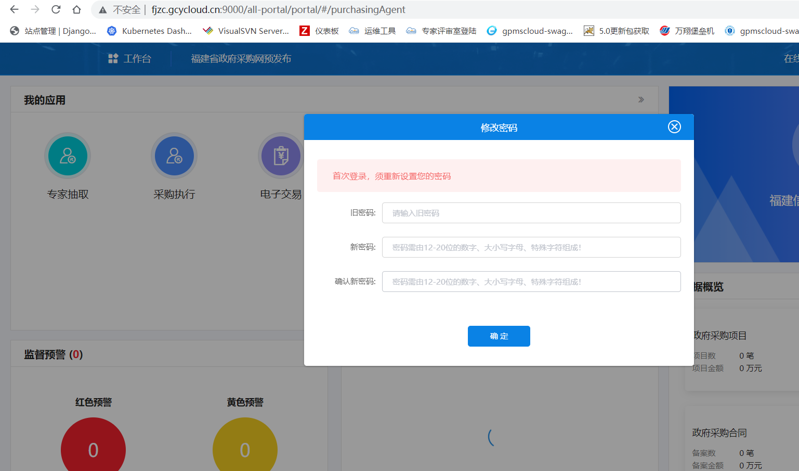

1.1.2 新注册代理机构

新注册代理机构通过福建省政府采购网门户点击代理机构注册进入注册页面，填写相关信息并进行短信验证注册

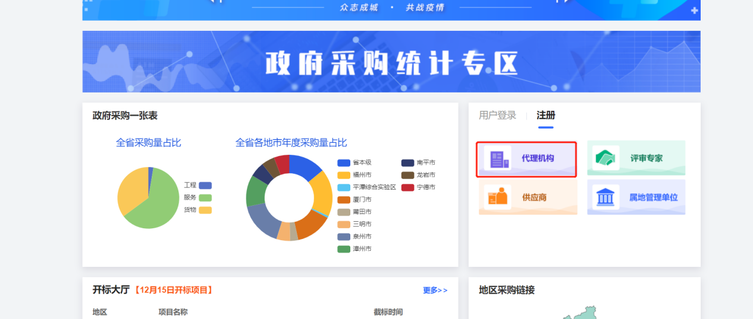

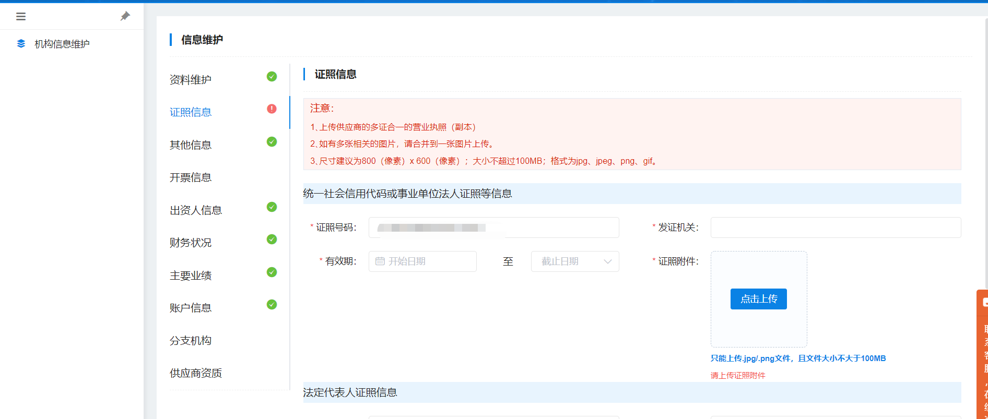

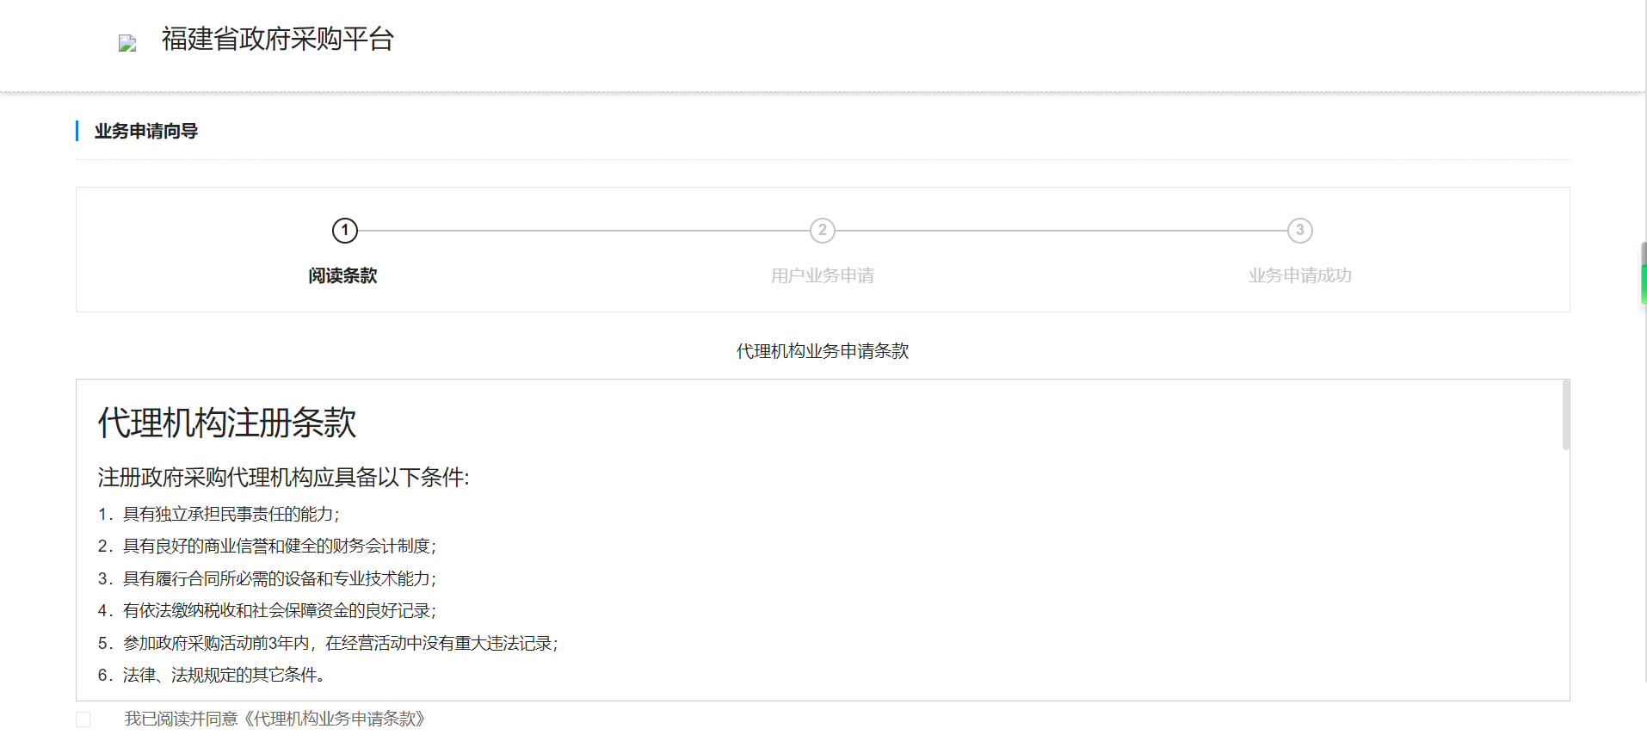

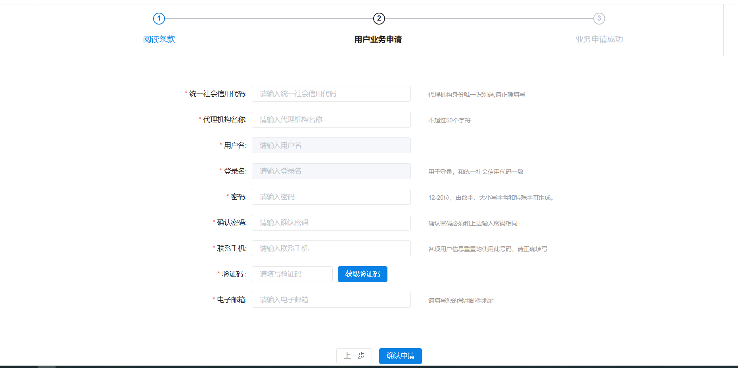

注册成功后，登陆系统进行资料维护





## 第二章 代理机构信息补充

代理机构主账号登录后，点击应用面板“代理机构管理”。详见下图：

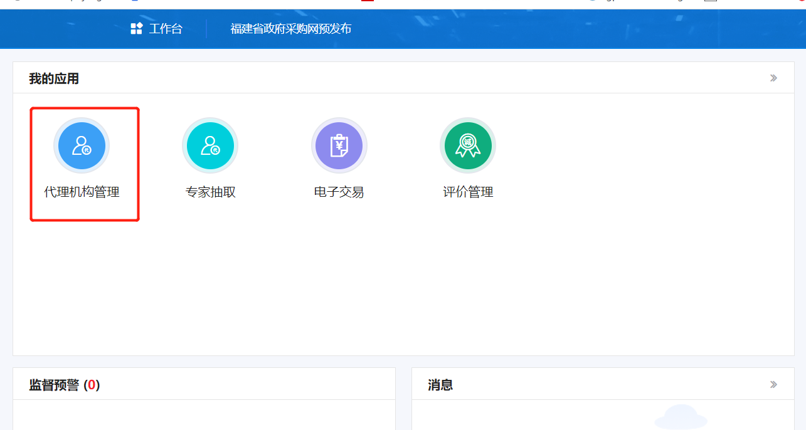

进入“机构信息维护”，完善页面信息，上传相关图片，点击【保存】。详见下图：

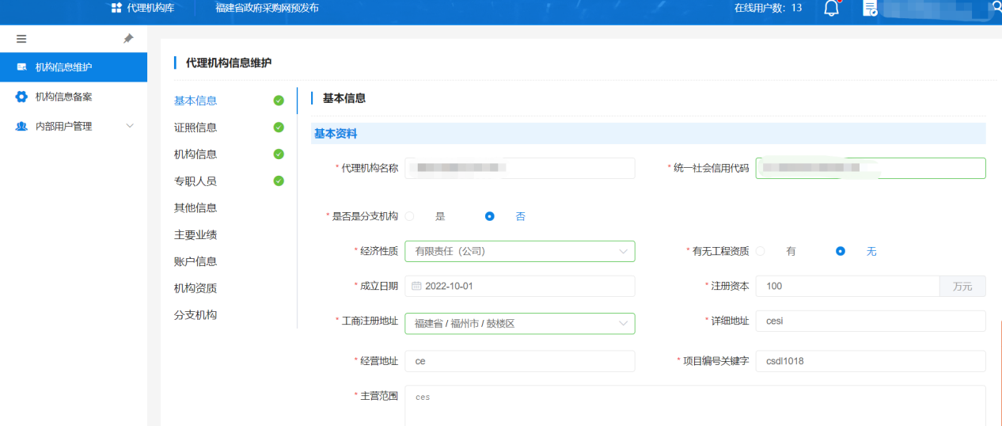

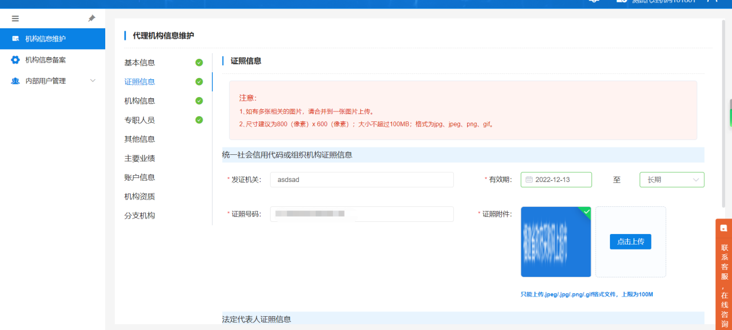

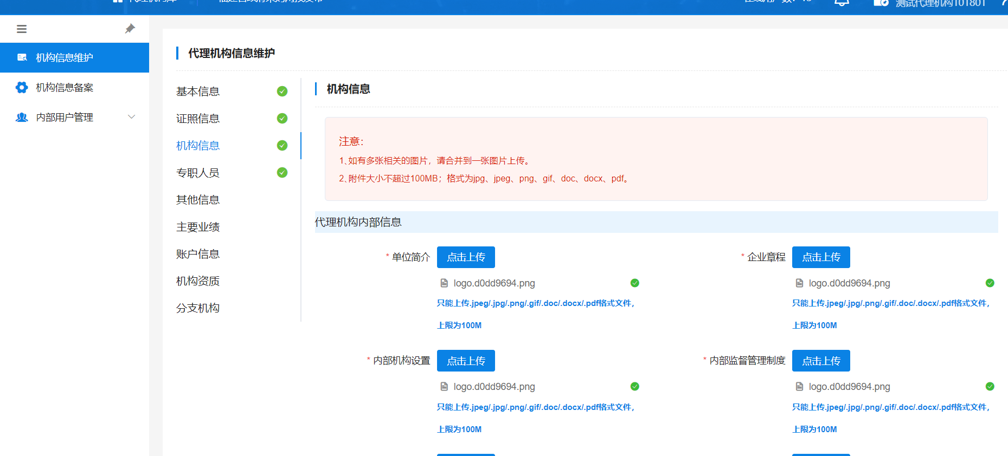

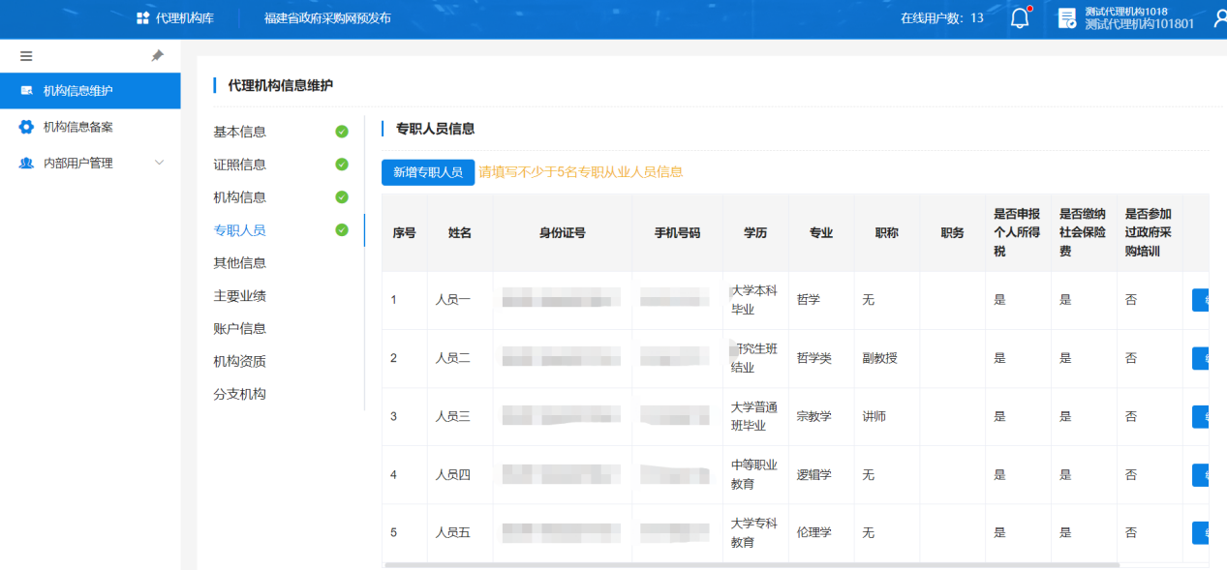

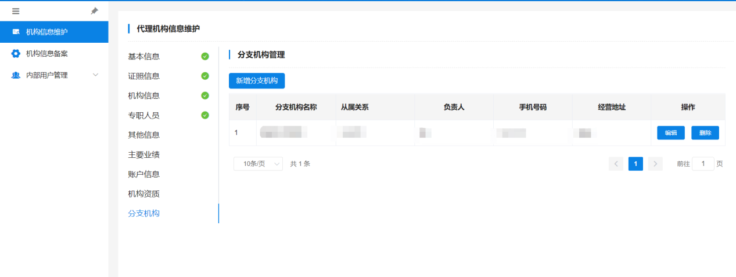

## 第三章 机构信息备案

代理机构因新增或变更将基础信息维护完成后，需要将基础信息提交至监管部门备案，中途可撤销并修改完成后再提交。

进入“机构信息备案”，点击【提交备案】。详见下图：

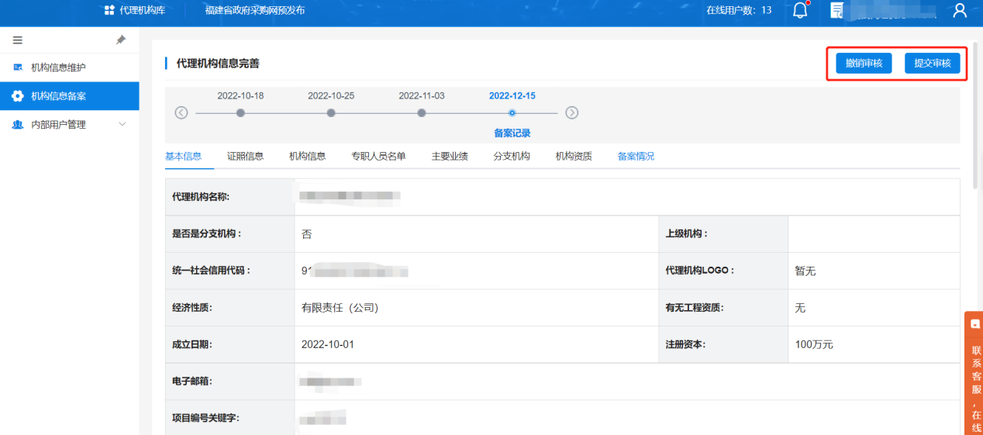

## 第四章 用户管理

进入“代理机构用户管理”→“用户管理”，点击【新增代理机构用户】添加代理机构新用户。详见下图：

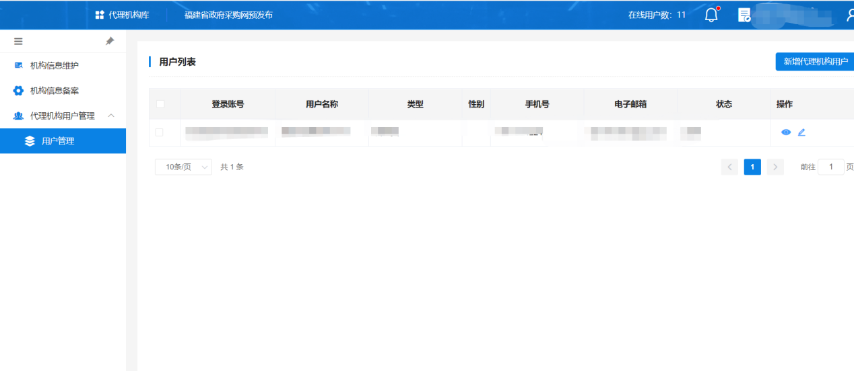

完善页面相关信息，点击【提交】。详见下图：

